PHP编程基础（条件语句）
任务五 综合练习
1、使用if语句编写程序：
（1）获取当前系统时间的秒数值，当秒数值为单数时显示文字“当前秒数值是单数”；否则显示文字“当前秒数值是双数”。 01(1).php

答：
Php代码部分
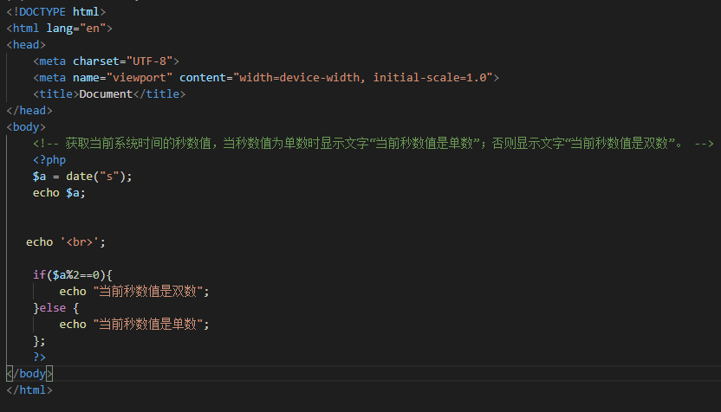
展示效果


（2）获取当前系统时间的秒数值，当秒数值为单数时，水平线为蓝色；否则为绿色。 01(2).php
提示：获取当前秒数值 $a=date(“s”)
蓝色水平线 <hr color=”blue”>
绿色水平线 <hr color=”green”>
答：
Php代码部分
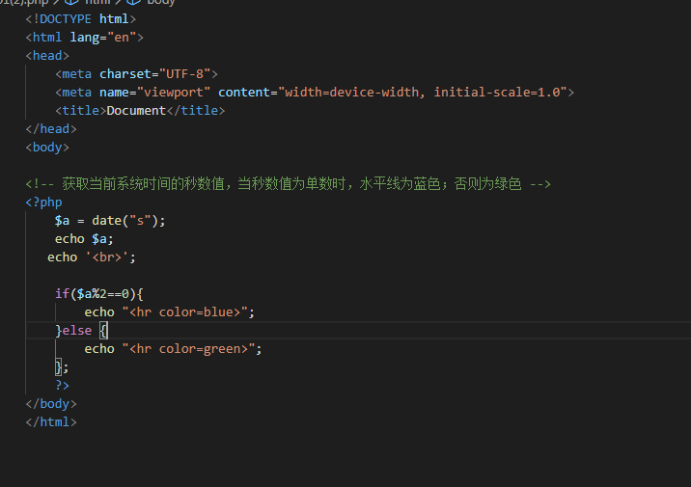

展示效果

2、使用switch语句编写程序：
（1）获取当前系统时间的秒数值，当秒数值除4余1时显示文字“除4余1”；，当秒数值除4余2时显示文字“除4余2” ，当秒数值除4余3时显示文字“除4余3” ，当秒数值除4余0时显示文字“除4余0” 02(1).php
答：

Php文件：
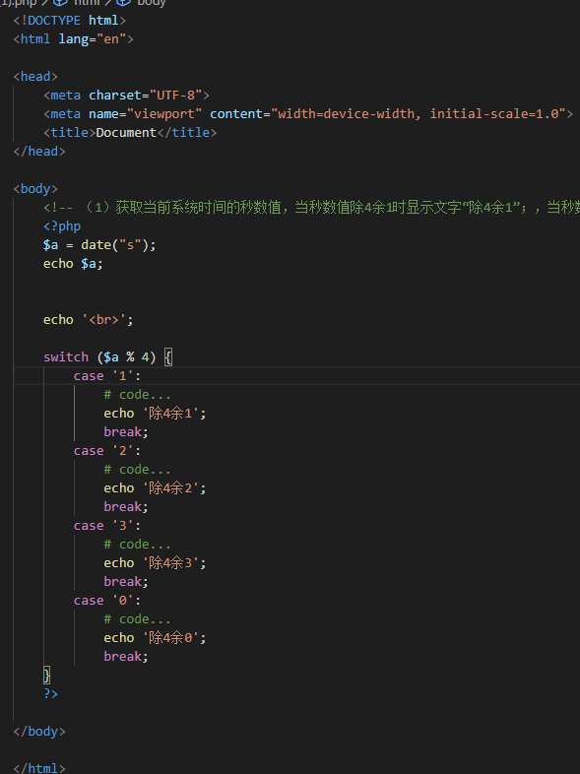

输出结果：
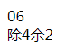

（2）获取当前系统时间的秒数值，当秒数值除4余1时显示单元格“除4余1”；，当秒数值除4余2时显示单元格“除4余2” ，当秒数值除4余3时显示单元格“除4余3” ，当秒数值除4余0时显示单元格“除4余0”（1行1列的表格） 02(2).php
提示：表格<table>…</table>
行<tr>…</tr>
单元格<td>…</td>

答：
Html代码界面
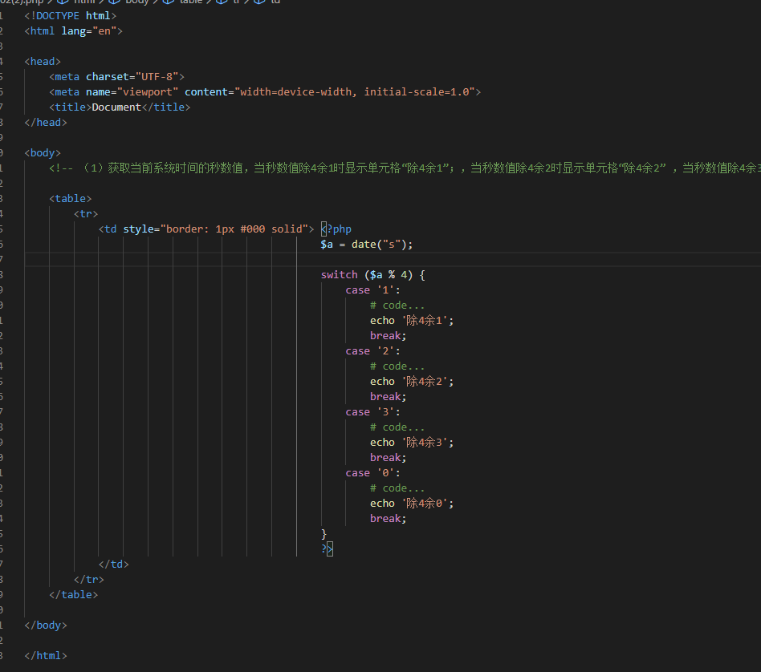

输出：
